2019-02-27

PRESSMEDDELANDE

Rymdpionjären professor emeritus Bengt Hultqvist har avlidit
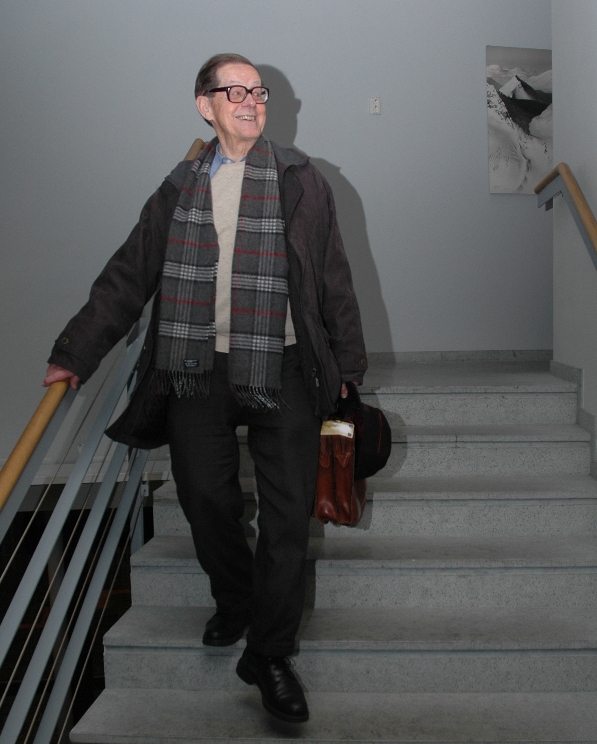
Bengt Hultqvist på Rymdcampus i Kiruna. Foto: Torbjörn Lövgren, IRF
Det är med en stor sorg vi meddelar att professor emeritus Bengt Hultqvist, grundare av Institutet för rymdfysik, har somnat in vid en ålder av 91 år.
Det är till stor del Bengt Hultqvists förtjänst att rymdverksamheten i Kiruna har fått en sådan enastående utveckling. Under Bengt Hultqvists 37-åriga ledning av Institutet för rymdfysik, IRF, 1957-1994, utvecklades rymdverksamheten i Kiruna från sex personer till ca 450 verksamma, inklusive ett 100-tal studenter.
Bengt Hultqvist föddes den 21 augusti 1927 i Hemmesjö församling, Kronobergs län. Han studerade naturvetenskapliga ämnen vid Stockholms universitet och efter grundexamen anställdes han av professor Rolf Sievert vid Radiofysiska institutionen i Stockholm. I april 1956 disputerade han i fysik vid Stockholms universitet.
Sievert var ordförande i den kommitté inom Kungliga vetenskapsakademien, KVA, som förberedde ett nytt geofysiskt observatorium i Kiruna och han föreslog att Bengt Hultqvist skulle utses till föreståndare för Kiruna geofysiska observatorium. I juli 1957 invigdes KGO. Hultqvist var chef för observatoriet (som senare döptes om till Kiruna geofysiska institut och sedan IRF) fram till pensioneringen 1994.
"Bengt är fader till IRF. Han skapade inte bara ett världsledande rymdforskningsinstitut, han skapade IRF:s unika atmosfär och arbetsrelationer. Bengt skapade en familj som heter IRF", säger Stas Barabash, IRF: s föreståndare.
Bengt Hultqvist medverkade i planeringen av det europeiska rymdforskningssamarbetet och var bland annat ordförande i den kommitté som tog fram det första förslaget till ett europeiskt vetenskapligt rymdforskningsprogram. Engagemanget resulterade i att han fick möjlighet att föreslå att den europeiska sondraketbasen Esrange skulle placeras i Kiruna och att KGO fick tillfälle att medverka i den första europeiska satelliten ESRO 1, som sändes upp 1968. Denna medverkan öppnade vägen för det stora antal satellitexperiment som IRF i Kiruna deltagit och deltar i. Han var i olika funktioner med i det europeiska rymdsamarbetet fram till år 2000, under de sista åren som ordförande i den kommitté som planerar det vetenskapliga satellitprogrammet.
Under två decennier var Bengt Hultqvist ordförande i den svenska rymdforskningskommittén (inom Rymdnämnden, Rymddelegationen och senare Rymdstyrelsen) och etablerade ett samarbete med den sovjetiska vetenskapsakademiens rymdforskningsorgan. Samarbetet ledde till att ett flertal svenska satellitinstrument fick möjlighet att flyga på sovjetiska satelliter, bland annat för första gången ett svenskt instrument till en annan planet, Mars. Under hans ordförandeskap i rymdforskningskommittén kom även det nationella svenska vetenskapliga satellitprogrammet till, med Viking (uppsändning 1986) som den första svenska satelliten.
Han var initiativtagare till EISCAT, de europeiska vetenskapliga radaranläggningarna i norra Norge, Sverige och Finland samt på Svalbard, som är de mest avancerade radaranläggningarna i sitt slag. EISCAT, med huvudkontor i Kiruna, är den enda internationella forskningsanläggning som har sitt säte i Sverige.
Efter pensioneringen var Bengt Hultqvist direktör för det nya internationella rymdforskningsinstitutet ISSI (International Space Science Institute) i Bern, Schweiz, under 4 år och var också generalsekreterare i IAGA (International Association of Geomagnetism and Aeronomy).
Utan Bengt Hultqvist skulle Sverige inte ha nått topparna i rymden som det har gjort. Bengt spelade också en mycket viktig roll vid inrättandet av den europeiska rymdforskningsorganisationen ESRO - som senare blev ESA - och många andra europeiska och internationella rymdforskningsorganisationer. Bengt gjorde ett enastående bidrag för att bana väg till rymden för många generationer rymdforskare, säger Stas Barabash.

Bengt Hultqvist utsågs till professor i rymdfysik vid Umeå universitet 1967, blev ledamot av Kungl. Vetenskapsakademien och Ingenjörsvetenskapsakademien under 1980-talet och blev hedersdoktor vid LTU 1993.
Han har genom åren samlat ihop ett imponerande antal utmärkelser och priser, exempelvis:
- Riddare av Kungl. Nordstjärneorden, 1965
- Kungliga ingenjörsvetenskapsakademiens stora guldmedalj, 1988
- Internationella rymdorganisationen COSPAR:s pris för internationellt samarbete, 1990
- Hans Majestät Konungens medalj, 8:e storleken, 1991
- Vetenskapsakademiens Berzeliusmedalj i guld, 1994
- Julius Bartels medalj från European Geophysical Society, 1996.
Under sina aktiva år var Bengt Hultqvist dessutom en produktiv forskare med över 180 publikationer i internationella tidskrifter och framgångarna har även kommit för IRF som är den främsta forskningsmiljön på rymdfysikområdet i landet och en av de främsta i sitt slag i världen.
År 1997 instiftade IRF Bengt Hultqvist-priset till årets bästa rymdingenjörsstuderande vid Rymdcampus i Kiruna i samband med att Bengt Hultqvist fyllde 70 år och institutet firade sitt 40-årsjubileum. Bengt Hultqvist har även fått ett observatorium uppkallat efter sig, Bengt Hultqvist Observatory i Kiruna.
Begravningsgudstjänsten äger rum i Kiruna kyrka den 21 mars klockan 11 och är öppen för alla.
Kondoleanser till familjen och meddelanden till IRF kan skickas till kondoleans-bengt@irf.se

Kontaktpersoner:
Stas Barabash, föreståndare, IRF
​stas.barabash@irf.se
​0980- 791 22
Annelie Klint Nilsson, informatör och presskontakt, IRF
​annelie.klint-nilsson@irf.se
​0980- 790 76

